Exercice 1

Pour construire un guide des programmes de télévision, on utilise une base de données relationnelle.

Grâce à cette base, on doit pouvoir indiquer sur quelles chaînes, quels jours et à quelles heures, vont être diffusées les différentes émissions. Le guide indique aussi la catégorie de programmes (théâtre, film, documentaire, sport,…) à laquelle appartient chaque émission.

En plus de ces informations, on connait :

* d’une chaîne de télévision : le sigle, l’adresse du siège social, le nom et le numéro de téléphone d’un correspondant
* d’une émission : un numéro d’identification, le titre, la durée, éventuellement le code CSA (indiquant s'il y a des restrictions concernant le public)
* d’une catégorie de programmes : un numéro d’identification, un libellé

Pour ce contexte, établir un modèle entité - relation (MCD) et les schémas relationnels associés (MLD).

Exercice 2

Lors d’un recensement national en France, on a recueilli des informations relatives aux logements des différentes communes. Chaque commune est décomposée en îlots.

Chaque îlots a un numéro et regroupe plusieurs logements. Un logement ne peut pas chevaucher deux îlots. Un logement est repéré par son identifiant, on connaît son année de construction et sa surface habitable.

Un logement peut être vide ou habité par un foyer. Un foyer n’occupe qu’un et un seul logement. On connaît le nombre de personne composant le foyer ainsi que le nombre d’enfants et d’étudiants, le nom du représentant du foyer et sa profession.

Pour ce contexte, établir un modèle entité - relation (MCD) et les schémas relationnels optimisés associés (MLD). On pourra ajouter aux informations données ci-dessus des attributs supplémentaires nécessaires à modélisation.

Exercice 3

On souhaite construire une base de données gérant des revues et les articles de ces revues. ~~Une revue est caractérisée par un nom et une périodicité~~. ~~Chaque revue parait sous la forme de numéros, chaque numéro étant identifié par un nombre relatif à la revue et à l'année en cours~~ (ex. le numéro N°12 de Linux Magazine en 2003 est différent du numéro N°12 de Linux Magazine en 2004).

~~Un numéro est également caractérisé par un nombre de page~~s. ~~Chaque numéro contient des~~ ~~articles écrits par un ou plusieurs auteurs. Un auteur est caractérisé par un nom, un prénom, ainsi qu'un email~~.

~~Chaque article possède un titre et un contenu~~. ~~Un même article peut apparaître dans plusieurs numéros d'une même revue ou de différentes revues.~~ ~~Lorsqu'un article apparaît dans un numéro d'une revue, il a une page de début et une page de fin.~~

~~Un article peut faire référence à d'autres articles, en précisant le numéro et la revue dans lesquels l'article référencé a été publié.~~

Proposez un MCD correspondant à l’énoncé ci-dessus.

Exercice 4

Pour les modèles E/R ci-dessous, proposez un MLD correspondant :

Modèle 1 :

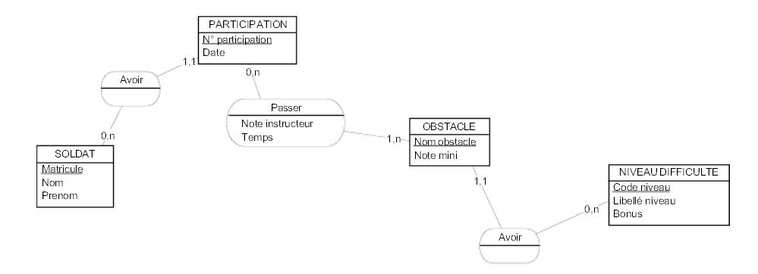

Modèle 2 :

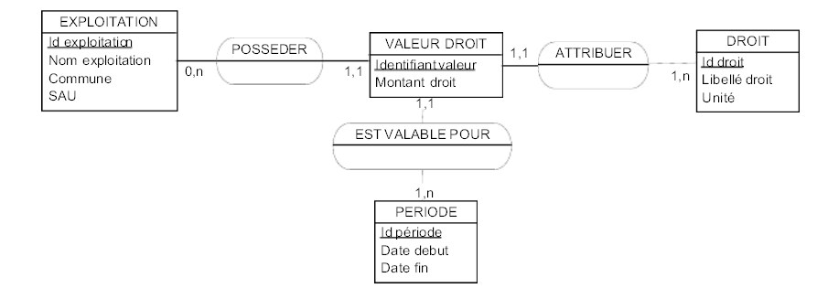

Exercice 5

Un comité d'entreprise veut gérer un ensemble d'informations sociales concernant les enfants de ses salariés. Un technicien, amateur d'informatique, a réalisé le tableau suivant :

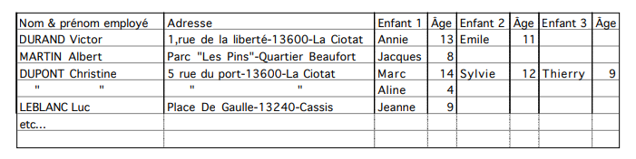

1. Indiquer les faiblesses qu'amène ce tableau
2. Réaliser le M.C.D. qui corrigerait ces faiblesses
3. Réaliser le M.L.D. correspondant

Exercice 6

On veut gérer une base de données documentaires sur des CD musicaux. On veut pouvoir retrouver des informations sur les ~~CD~~ ou les ~~plages~~ les composant.

- ~~Famille~~ (Classique, Jazz, Variétés, folklore international)

- ~~Genre~~ (Valse, Rock, Mambo, Lieder...)

- ~~Editeur, Année d'édition, Collection, n° d'édition~~

- ~~Nom du CD~~

- ~~N° de la plage~~

~~- Nom de la plage~~

On veut pouvoir retrouver les ~~participants~~ à un CD ou à une plage, et la ~~nature~~ de leur participation :

- Compositeur

- Auteur

- Arrangeur ou orchestrateur

- Producteur

- Chanteur

- Instrumentiste (en précisant l'instrument)

1. A-t-on intérêt à parler de "Nature de participation", cette notion recouvrant toutes celles énumérées plus haut ? Un participant peut être chanteur sur un CD ou une plage, guitariste sur un autre CD ou une autre plage du même CD...
2. Réaliser le MCD de ce projet
3. Réaliser le MLD correspondant

Exercice 7

On vous donne le MCD représentant des visites dans un centre médical ci-dessous. Répondez aux questions suivantes :

1. Un patient peut-il effectuer plusieurs consultations ?
2. Un médecin peut-il recevoir plusieurs patients dans la même consultation ?
3. Peut-on prescrire plusieurs médicaments dans une même consultation ?
4. Deux médecins différents peuvent-ils prescrire le même médicament ?
5. Proposez un MLD correspondant

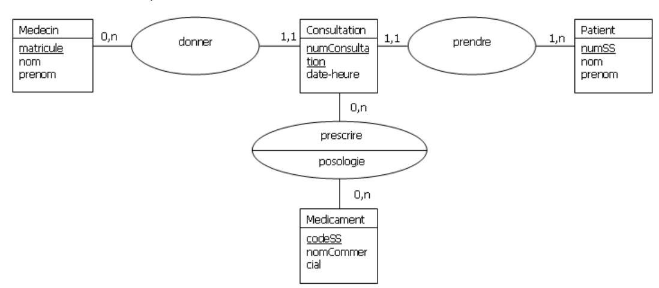

Exercice 8 – Pour mwaaa

Lors de leur inscription en début d’année scolaire, ~~chaque étudiant remplit une fiche sur laquelle il indique certains renseignements comme son numéro d’identification nationale (ninsee), ses nom et prénom (nom, prenom), son adresse (adresse) et la liste des unités de valeurs (UV) qu’il s’engage à suivre (8 au plus sur les 15 possibles). Un code lui est automatiquement attribué (codetu).~~

~~Une UV est caractérisée par un code (codeuv) et un intitulé (intuv). Par exemple le code~~ *~~UV3~~* ~~identifie~~ *~~Électronique numérique~~*. ~~Chaque UV est placée sous la responsabilité d’un enseignant identifié par ses initiales (initens) et caractérisé par un nom (nomens), un numéro de bureau (bureauens) et un numéro de téléphone (telens).~~ Cet enseignant se rend disponible un jour de la semaine (jsem) et durant une plage horaire précise (hrens) afin de donner tout renseignement concernant les UV qu’il dirige.

Proposez un MCD puis un MLD correspondant à ce besoin.

Exercice 9

Un club de cyclisme désire mettre ses résultats de course à disposition de ses adhérents sur Internet. Il fait appel à vous pour proposer un schéma de base de données correspondant aux spécifications ci-dessous :

Un cycliste est caractérisé par son nom, prénom (un seul) et adresse (rue, ville, code postal), ainsi que son âge et son numéro de licence. Une course est caractérisée par une date, un lieu (ville, code postal), une longueur (en km). Un cycliste participe à une course au moins. La performance d’un cycliste lors d’une course est caractérisée par son temps et son rang. Quel modèle conceptuel de données pouvez-vous proposer à ce club de cyclisme ? De même, proposez le MLD correspondant.